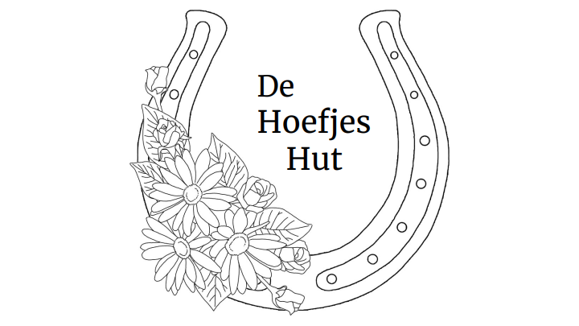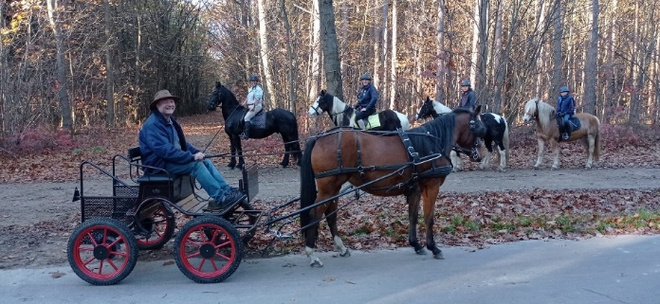
“Fosheitocht 2.0”
Ruiter – en koetsentocht
16 april 2023 te Kinrooi

DE HOEFJESHUT organiseert in samenwerking met de sportraad en de gouden raad van de KINROOISE PAARDEN VRIENDEN hun 1ste Fosheitocht 2.0!

Inschrijven kan vanaf 8.30u tot 11u. Om 9h vind het vertrek plaats bij de
FAMILIE Van Summeren FOSHEISTRAAT 130
3640 KINROOI – MOLENBEERSEL

De tocht is ongeveer 27km lang, hiervoor betaal je per persoon 12€. Hiervoor ben je verzekerd krijg je een routeplan, in onze Cherrystop een borreltje of een cupcake op de 2de pauzeplaats is er soep en word er een broodje gezond voorzien met een blikje fris of water.

Het weer kunnen wij niet beloven maar wel een mooie rit door de mooie natuur van ons Belgisch – Nederlands Limburg. DUS !! Zak 16 April samen met je paard en al je paardenvrienden af naar Molenbeersel voor een tocht vol paardenplezier in een landelijk waardevolle omgeving!

Om organisatorische redenen vragen we vooraf in te schrijven dit kan op het volgende nummer bij Mariet Noukens +32 474 29 56 04 of mariet.noukens@telenet.be maar ook ter plaatse kan er nog ingeschreven worden.

Het inrichtend beheer is niet verantwoordelijk voor gebeurlijke ongevallen en/of diefstallen.

